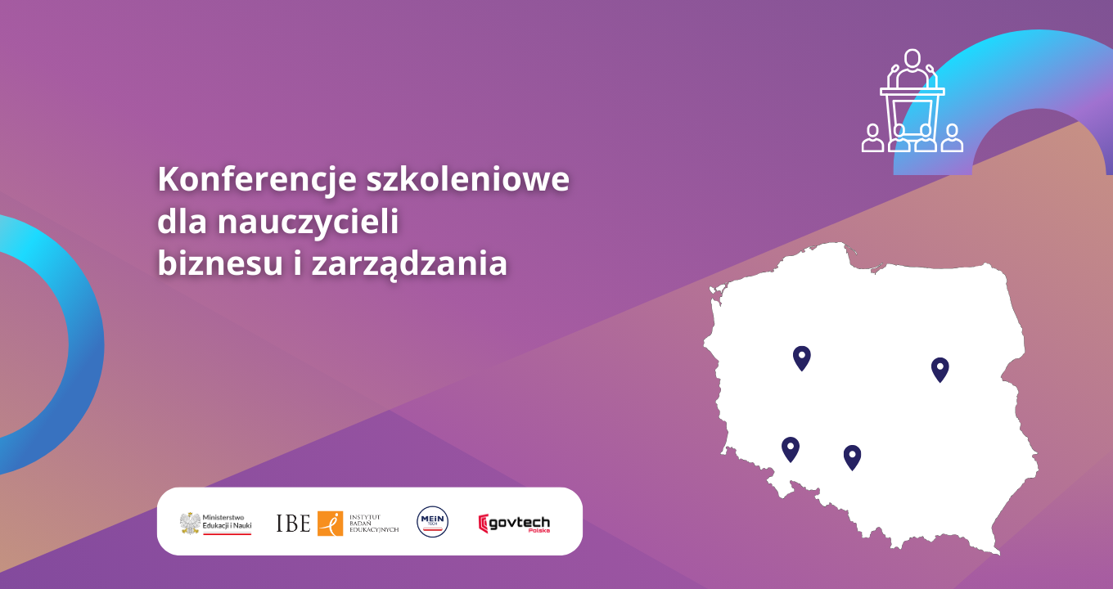

|  |  |  |  |  |
| --- | --- | --- | --- | --- |
| |  |  |  |  | | --- | --- | --- | --- | | |  |  |  | | --- | --- | --- | | |  |  | | --- | --- | | |  | | --- | | Szanowni Państwo,  Biznes i zarządzanie to nowy przedmiot nauczania w polskich szkołach ponadpodstawowych już od września 2023 r. BIZ jest też nowym przedmiotem rozszerzonym, dostępnym na egzaminie maturalnym  w innowacyjnej formule pracy projektowej.  Już od 1 września uczniowie rozwijają kompetencje przyszłości: **współpracę, komunikację, kreatywność.** Metody nauczania określone w **podstawie programowej** opierają się na realizacji zadań metodą **projektów zespołowych**, wykorzystaniu polskich **studiów przypadków biznesowych** (case studies), **symulacji biznesowych** oraz **elementów grywalizacji**.  Zapraszamy wszystkich zainteresowanych Nauczycieli na bezpłatne szkolenie dotyczące przedmiotu biznes i zarządzanie. Podczas spotkań zostaną omówione w sposób praktyczny wybrane zagadnienia  z podstawy programowej BIZ-u, w szczególności istotne zmiany programowe w odniesieniu do podstaw przedsiębiorczości.  Sprawdź termin szkolenia. | | | | |

|  |  |  |  |  |  |  |  |  |  |  |  |  |  |  |  |  |  |  |  |  |  |  |  |  |
| --- | --- | --- | --- | --- | --- | --- | --- | --- | --- | --- | --- | --- | --- | --- | --- | --- | --- | --- | --- | --- | --- | --- | --- | --- |
| |  |  |  |  |  |  |  |  |  |  |  |  |  |  |  |  |  |  |  |  |  |  |  |  | | --- | --- | --- | --- | --- | --- | --- | --- | --- | --- | --- | --- | --- | --- | --- | --- | --- | --- | --- | --- | --- | --- | --- | --- | | |  |  |  |  |  |  |  |  |  |  |  |  |  |  |  |  |  |  |  |  |  |  |  | | --- | --- | --- | --- | --- | --- | --- | --- | --- | --- | --- | --- | --- | --- | --- | --- | --- | --- | --- | --- | --- | --- | --- | | |  |  |  |  |  |  |  |  |  |  |  |  |  |  |  |  |  |  |  |  |  |  | | --- | --- | --- | --- | --- | --- | --- | --- | --- | --- | --- | --- | --- | --- | --- | --- | --- | --- | --- | --- | --- | --- | | |  |  | | --- | --- | | |  | | --- | | [Szczegółowe informacje oraz zapisy](https://newsletter.www.gov.pl/click.html?x=a62e&lc=3MQ&mc=M&s=JJzR&u=q&z=PoOCqCc&) | | | **Warszawa**  Kiedy: 23-24 października br.  Gdzie: Szkoła Główna Handlowa w Warszawie  Termin zakończenia zapisów: 13.10.2023 | |  | |  | |  | | Informacje o programie szkoleń znajdą Państwo w szczegółowych informacjach. Wszystkie materiały, webinary omawiające podstawę programową oraz aktualne ogłoszenia o przedmiocie są dostępne na stronie [gov.pl/biz](https://newsletter.www.gov.pl/click.html?x=a62e&lc=3M5&mc=M&s=JJzR&u=q&z=PVsnCBP&). | | Z wyrazami szacunku,  Zespół Centrum GovTech | | |  |  |  |  |  |  |  |  |  |  |  |  | | --- | --- | --- | --- | --- | --- | --- | --- | --- | --- | --- | --- | | |  |  | | --- | --- | | |  | | --- | | [facebook](https://newsletter.www.gov.pl/click.html?x=a62e&lc=3ME&mc=M&s=JJzR&u=q&z=PRUFCGq&) | | | |  |  | | --- | --- | | |  | | --- | | [youtube](https://newsletter.www.gov.pl/click.html?x=a62e&lc=3MK&mc=M&s=JJzR&u=q&z=PqPdCKc&) | | | |  |  | | --- | --- | | |  | | --- | | [instagram](https://newsletter.www.gov.pl/click.html?x=a62e&lc=3Mf&mc=M&s=JJzR&u=q&z=PMUVqiU&) | | | |  |  | | --- | --- | | |  | | --- | | [twitter](https://newsletter.www.gov.pl/click.html?x=a62e&lc=3MY&mc=M&s=JJzR&u=q&z=P1poo96&) | | | | | | | |

|  |  |  |  |  |
| --- | --- | --- | --- | --- |
| |  |  |  |  | | --- | --- | --- | --- | | |  |  |  | | --- | --- | --- | | |  |  | | --- | --- | | |  | | --- | | GovTech, ul. Aleje Ujazdowskie 1/3, 00-583, Warszawa, Poland  Możesz [wypisać się](https://newsletter.www.gov.pl/unsubscribe.html?x=a62e&m=ir&mc=M&s=JJzR&u=q&z=PVePShQ&pt=unsubscribe) lub [zmienić dane kontaktowe](https://newsletter.www.gov.pl/change_details.html?x=a62e&m=ir&s=JJzR&u=q&z=PRkJGGS&pt=change_details) w dowolnym momencie. | | | | |